2018年08月31日吴帆的初中物理组卷

一．选择题（共8小题）
1．小明用刻度尺测得一支水性笔的长度为15.10，但漏写了单位，这个单位应该是（ ）
A．cm B．km C．m D．mm
2．初中生小红相对比测量一个月前后自己的升高变化，选用下列哪种尺最合适（ ）
A．量程10m，分度值1dm B．量程3m，分度值1mm
C．量程50cm，分度值1mm D．量程15cm，分度值0.5mm
3．测量一个乒乓球的直径，如图所示的几种测量方法中，正确的是（ ）
A．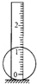 B．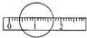 C．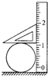 D．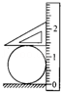
4．小勉同学是初二学生，以下对她判断合理的是（ ）
A．她正常眨眼一次的时间约2s
B．她睡眠时脉膊跳动一次的时间约1s
C．她的身高是1.58cm
D．她脚板的长度约0.4m
5．下列关于误差的说法中正确的是（ ）
A．测量中错误是可以避免的，而误差是不可避免的
B．测量时未遵守操作规则会引起误差
C．测量时的错读就是误差太大
D．认真细致的测量可以避免误差
6．某同学用一刻度尺测量某物体的长度记录为：15.78cm、15.79cm、15.81cm、15.58cm、15.82cm，则物体课本的宽应为（ ）
A．15.76cm B．15.756cm C．15.8cm D．15.80cm
7．如图是用厚刻尺测量木块的长度，其中正确的测量图是（ ）
A．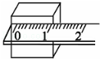 B．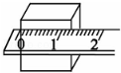 C．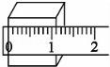 D．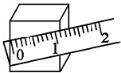
8．为了检验人躺着和站立时身体长度是否有差异，选用下列哪种尺最合适（ ）
A．量程10m，分度值1dm B．量程3m，分度值1mm
C．量程30cm，分度值1mm D．量程15cm，分度值0.5mm

二．填空题（共7小题）
9．某同学用刻度尺测物体长度时的情形如图所示。请指出他此时的操作错误：
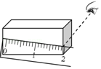
（1） ；
（2） ；
（3） 。
10．如图停表的读数为 min s。
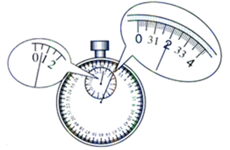
11．广州中考对测量的要求是：只要求对长度进行估读。如图，测量铅笔长度的刻度尺的分度值是 ； 图中铅笔的长度： mm．测量物体A长度的刻度尺的分度值是 ，物体A的长度是 m．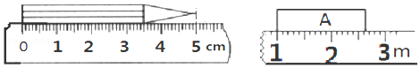
12．在科学实验中，若要作出准确的判断，得到精确的数值，必须用测量工具来测量。长度测量是物理学中最基本的测量，最常用的工具是 ，长度的国际单位是 。
13．如图所示，刻度尺的分度值为 ，物体A的长度为 cm。
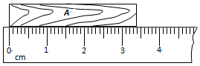
14．如图甲所示，某同学测量一片完整树叶的长度，所用刻度尺的分度值为 ，读数为 cm；如图乙所示的停表示数为 s。
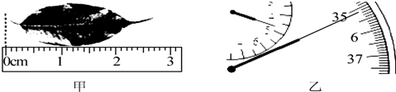
15．（1）如图1，物体的长度为 cm。
（2）停表的读数如图2所示，所用的时间是 s。
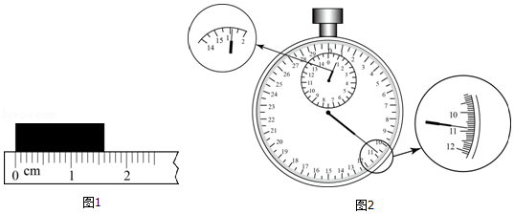

2018年08月31日吴帆的初中物理组卷
参考答案

一．选择题（共8小题）
1．A；2．B；3．D；4．B；5．A；6．D；7．B；8．B；

二．填空题（共7小题）
9．刻度尺的零刻线没有与被测物体的一端对齐；刻度尺没有放正；读数时视线没有与刻度尺的尺面垂直；10．0；32；11．1mm；50.0；0.1m；1.65；12．刻度尺；米；13．1mm；3.38；14．1mm；2.70；275.1；15．1.60；70.9；

